Инспекторы скинули запрос на электронку директора. Отвечать?
Как реагировать, если инспектор прислал запрос не по ТКС, а со своей личной электронки на электронку директора? С такой ситуацией столкнулась читательница. Ответ — в этой статье.
Налоговики по Яндекс-почте попросили запретить регистрацию компании
Директор компании владеет помещением. На его личную Яндекс-почту поступило письмо из инспекции о том, что некая организация хочет зарегистрироваться в его помещении. Директор выяснил, что письмо действительно пришло из ИФНС, хотя и не по официальным каналам. Инспектор попросил руководителя прийти в инспекцию или в электронной форме запретить регистрацию компании.
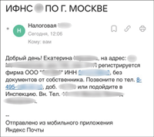
Так может выглядеть сообщение инспектора по электронной почте.
Сообщение неофициальное, но информацию стоит принять к сведению
Обмен сообщениями с инспекцией по электронной почте не предусмотрен. Но, по словам сотрудников инспекций, они иногда используют неофициальные каналы связи, чтобы быстрее донести информацию до компании. При этом налоговики понимают, что компания может проигнорировать письмо, решив, что ей пишут мошенники. За отсутствие реакции ей ничего не грозит.
Если говорить о сути запроса, которым с нами поделилась читательница, то это дело компании — устанавливать запрет на регистрацию по адресу или нет. Оформить возражения против регистрации конкретной компании или неопределенного круга юрлиц можно по форме Р38001 (утв. приложением № 2 к приказу ФНС от 28.12.2022 № ЕД-7-14/1268). Если подать возражения, то организации не смогут использовать адрес объекта недвижимости в качестве места нахождения.
Возражения можно подать в электронном виде с помощью мобильного приложения «Госключ», →gosuslugi.ru/goskey на бумаге лично в инспекцию либо почтой, через нотариуса или МФЦ. Если у заявителя есть усиленная КЭП, то можно воспользоваться бесплатным онлайн-сервисом ФНС «Государственная онлайн-регистрация бизнеса». →service.nalog.ru/gosreg Для этого нажмите ссылку «Юридические лица», затем — «Недостоверность и возражения», далее — «Возражение заинтересованного лица».
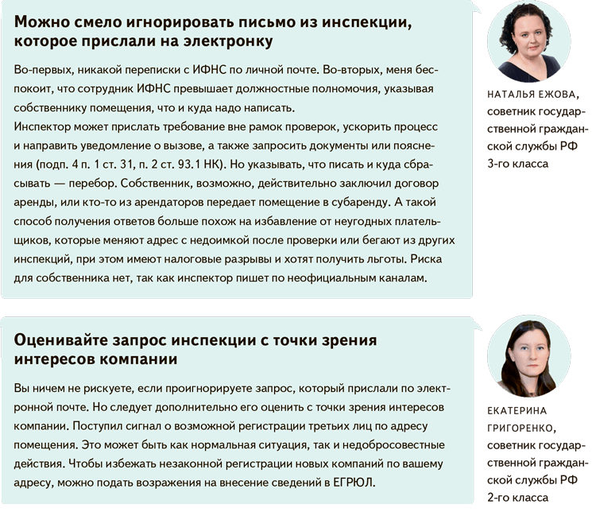

Журнал «Главбух» №16, 2025

